SEGÍTSÉGGEL ÉLŐK ALAPÍTVÁNYA
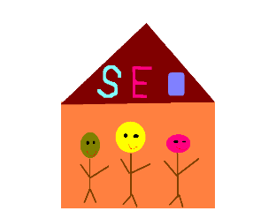
4080 Hajdúnánás, Bethlen G. krt. 9.
Intézményvezető: Molnár Lászlóné
70/324-0346, 70/342-7799, nanasseo@gmail.com
Adószám: 18991691-1-09
Számlaszám: 61200247-100396894

CSALÁDI BÖLCSŐDE FELVÉTELI KÉRELEM

Az ellátást igénylő GYERMEK
Neve:

Szül. hely, idő:

Anyja neve:

TAJ száma:

Címe:

Állampolgársága:

Szülő / törvényes képviselő adatai:
 | Édesanya / gondviselő | Édesapa / gondviselő
Neve:

Születési hely, idő

Anyja neve:

TAJ:

Címe:

Elérhetősége:
telefon/e-mail
Állampolgársága:

Szülők együtt élnek – nem élnek együtt (mióta)¹: ………………………………….

Gyermekem táplálék intoleranciában/táplálék allergiában szenved igen / nem
(az erről szóló orvosi dokumentumokat mellékelem)

Gyermekem felvételét a családi bölcsődébe a következő időponttól kérem:

20_______év __________________ hó _________nap

Testvérek neve | Születési ideje
1.

2.

3.

4.

5.

Gyermek háziorvosa: ………………………………………………
Gyermek védőnője: ……………………..………………………….

Büntetőjogi felelősségem tudatában kijelentem, hogy a fenti adatok a valóságnak megfelelnek
Hajdúnánás, 20__ év ___________ hó __ nap

_________________________________ _________________________________
Apa (törvényes képviselő) Anya (törvényes képviselő)
aláírása aláírása

A megfelelő aláhúzandó

